

Curso Superior de Desenvolvimento de Software Multiplataforma

Nome: Lucas Vinicios Consani

Matéria :Engenharia de Software Il

Profa Cristiane Palomar Mercado

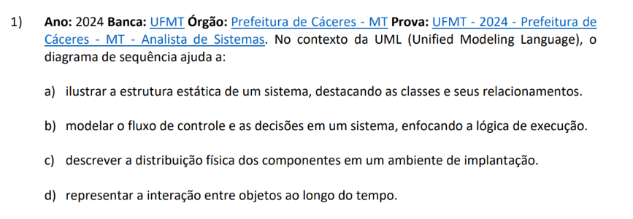

R: D) Representar a interação entre objetos ao longo do tempo

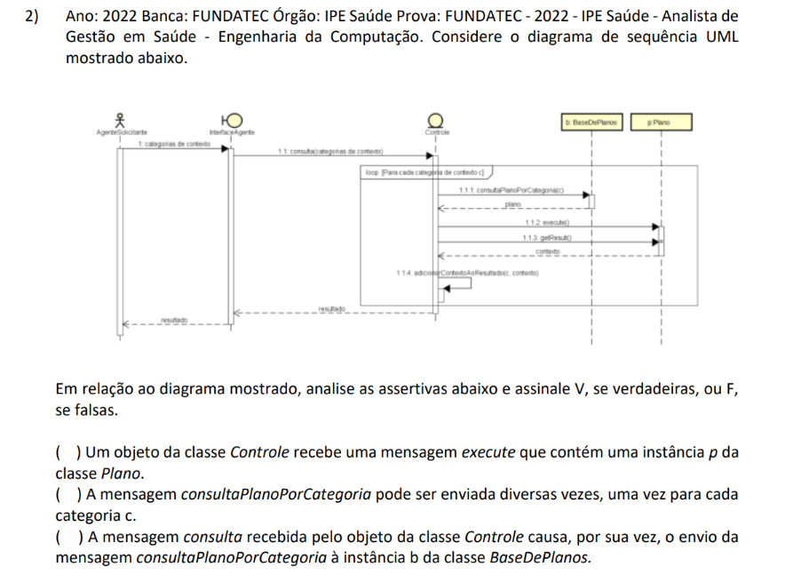

R) F,V,V

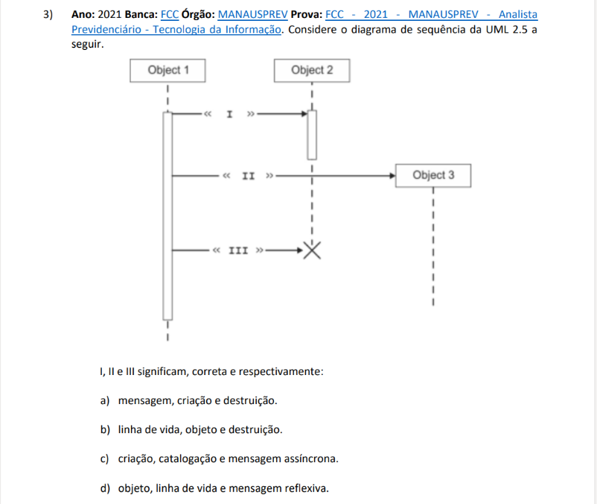

R: A) Mensagem, Criação e Destruição

